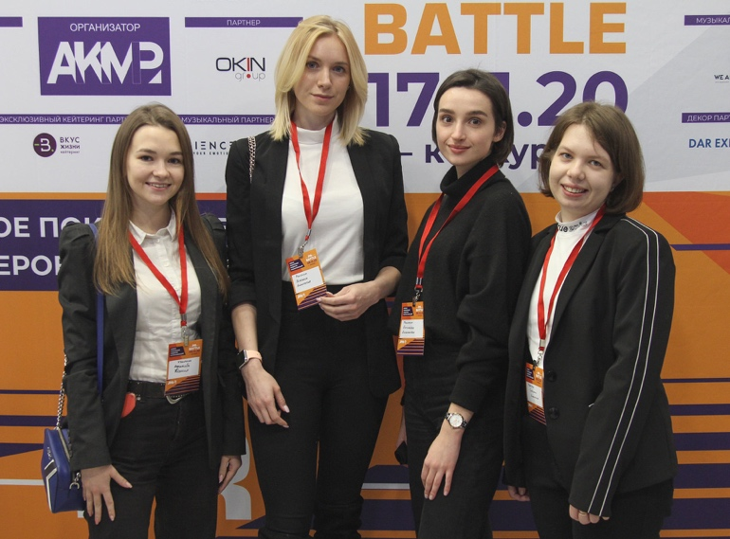

**НИУ ВШЭ, Финансовый университет, РГГУ в числе новых номинантов конкурса «PR-Battle – 2021»!**

ВШЭ, Финансовый университет, РГГУ и РЭУ им. Г.В. Плеханова вошли в число номинантов конкурса «PR-Battle – 2021». На сегодняшний день зарегистрировано 6 команд, причем все шесть являются студенческими командами от ВУЗов.

Кто же сможет побороться за победу и порадовать слушателей своим ярким выступлением? Спешим познакомить вас с новыми участниками!

УЧАСТНИКИ КОНКУРСА В НОМИНАЦИИ ЛУЧШАЯ КОММУНИКАЦИОННАЯ КОМАНДА ВУЗА, СЕРТИФИЦИРОВАННАЯ АКМР - PR-BATTLE 2021:

1. Шах и мат – команда от РЭУ им. Г.В. Плеханова
2. Экстренное собрание – команда от Финансового университета
3. PROPS – команда от Финансового университета
4. Чудесница – команда от НИУ ВШЭ
5. PR-асы – команда от РГГУ
6. Accent – команда от РГГУ

Полный список номинантов можно найти [на сайте АКМР](https://corpmedia.ru/konkursy/kommunikacionnoe-agentstvo-sertificirovannoe-akmr-pr-battle/nominanty/).

PR-Battle – это реальное креативное соревнование параллельно коммуникационных агентств между собой и студенческих команд между собой. В конкурсе принимают участие российские компании, предлагающие услуги по организации и проведению работ в области корпоративных коммуникаций, соответствующих международным мировым стандартам и студенческие команды ведущих вузов России.

Представители агентств и студенты ведущих ВУЗов будут решать две разные задачи от корпораций. Три победителя от агентств: 1-е; 2-е и 3-е места и три победителя соответственно от студенческих команд выберет Жюри за лучшее решение задачи. Таким образом, заказчик сможет посмотреть разные подходы к решению задачи, аргументированность и работу в команде конкретного агентства.

Конкурс «PR-Battle - 2021» предоставляет участникам возможность войти в пул коммуникационных команд компаний, рекомендованных АКМР для тендеров и сотрудничества, и в список вузов, лучших в подготовке PR-специалистов, а слушателям от корпораций – открыть новые имена смелых и открытых к работе в кризис.

Регистрация для участников конкурса:

Анкета участника конкурса: <http://corpmedia.ru/docs/attach/172>

Регистрация для студенческих команд: [Регистрационная форма для ВУЗА (doc) скачать](http://corpmedia.ru/docs/attach/174)

Что-то пошло не так? Позвоните: +7-495-741-49-05 доб 210 [Напишите нам здесь на сайте](http://corpmedia.ru/informaciya/pomosch-v-registracii/) или на e-mail: [org@corpmedia.ru](mailto:org@corpmedia.ru)

Ассоциация директоров по коммуникациями и корпоративным медиа России (АКМР) была создана 6 октября 2004 года. АКМР является учредителем и организатором ряда значимых мероприятий в сфере коммуникаций и корпоративных СМИ в России и за рубежом: Ежегодная Международная конференция «Роль коммуникаций и корпоративных СМИ в стратегическом управлении компанией»; Московский международный фестиваль корпоративного видео (ММФКВ); Ежегодная конференция «Digital-коммуникации России»; Международная конференция «Клиентские и B2B-медиа – орудия повышения лояльности и продаж»; Циклы семинаров «Система «Три К»: корпоративные коммуникации, корпоративная культура и корпоративные СМИ»; Саммит директоров по коммуникациям и корпоративным медиа: «Корпоративные коммуникации и пресса: передовые практики и мировые тренды»; Ежегодный Рейтинг топ-менеджеров и директоров по корпоративным коммуникациям TOP-COMM; Конкурс «Лучшее корпоративное медиа»; Конкурс «Лучшее корпоративное видео»; Премия «Digital Communications AWARDS»; Конкурс МИКС – конкурс молодых исследователей студенческих корпоративных онлайн-СМИ; Конкурс «Лучшая event-команда, сертифицированная АКМР»; PR, Digital, Media – баттлы.